**受弯构件开裂后的结构性能研究**

李翀、凡俊、张建勇

（北京市建设工程质量第一检测所有限责任公司，北京100039）

[**摘要**] 很多混凝土结构在建设和使用过程中会出现不同程度、不同形式的裂缝，这是一个相当普遍的现象，而板、梁等受弯构件出现裂缝的情况更为突出。通过对裂缝出现的原因分析可知大部分均为非受力裂缝，那么裂缝的出现对于构件的结构性能造成的影响程度是本文的主要研究内容。本文将例举多个实验数据，并通过对结果的分析，得出大部分裂缝对受弯构件的结构性能不会造成较大影响的实验结论。

[**关键词**]受弯构件；结构性能；裂缝影响

**Research on the structural performance of the flexural member with cracks**

Li Chong，Fan Jun，Zhang Jian Yong

(Beijing Building Construction Research Institute,Beijing100039,China)

**Abstract:** It is a very common phenomenon that concrete structures cracks in different forms during construction and usages, especially cracks in plate and beam. After analyzing the cause of the cracks, it’s well known that most of them are non-stress fracture, but how serious influences of the cracks to a building structure are still questions in infrastructure testing domain.By analyzing various experimental data and real test results, this article concludes that most of the cracks would not result in a fetal influence on building structure.

**Keywords**: the flexural member ;the structural performance;the influence of cracks

**1 概述**

混凝土结构自身带裂缝工作，是这种结构形式的固有特性，可以说结构物的裂缝是不可避免的，是人们可以接受的材料特性。

但裂缝会让人们产生一种破坏前兆的恐惧感，的确，结构的破坏和倒塌都是从裂缝的扩展开始的，裂缝的扩展是结构物破坏的初始阶段，裂缝宽度过大也确实会对使用功能和结构安全产生不利影响，如引起渗漏、钢筋锈蚀、混凝土碳化，进而引起混凝土结构的耐久性等问题。有些裂缝是构件抗力耗尽，是即将破坏的征兆；有些则只限于造成感观缺陷，对结构安全和使用功能并无实质性的影响。

如对建筑物抗裂要求过严，必将付出巨大的经济代价，科学的要求是将其有害程度控制在允许范围内。对不同原因造成的裂缝进行针对性处理，通过合理的方式解决裂缝问题。这就需要根据裂缝的各种特征，分析裂缝形成的原因、性质以及可能造成的影响，然后采取相应的措施加以处理，以求得到最佳效果。

在实际的工程中，梁、板等受弯构件开裂的情况更为普遍。本文主要围绕受弯构件的受力分析、裂缝的开展情况及开裂后结构性能的影响展开研究。

**2 受弯构件的受力裂缝分析**

工程中混凝土结构的裂缝可分为两大类：荷载裂缝（受力裂缝）和非荷载裂缝（非受力裂缝）。非荷载裂缝又根据成因分为：温度-收缩裂缝、强迫位移裂缝、结构构造裂缝、施工裂缝、预应力裂缝、装配裂缝、耐久性裂缝及偶然作用裂缝等。荷载引起的裂缝有受弯裂缝、受剪裂缝、受压裂缝、受扭裂缝等，裂缝的位置和走向极有规律，与荷载大小、方向和构件材料强度、截面尺寸、配筋多少等有关，大多数是竖向裂缝和水平裂缝，只有少量不规则裂缝。根据作用效应与结构抗力的关系，一般通过内力和承载力的计算分析可以得出确切的结论。

对于混凝土内部应力场中的任何微小单元而言，其均可以分解为拉应力和压应力两种内应力状态，并且可以作出应力场中互相垂直的主拉应力迹线和主压应力迹线。当混凝土结构承载受力时，应力场中某处主拉应力超过其抗拉强度时混凝土就会在垂直于主拉应力方向上开裂，而该方向一般又恰好是主压应力方向，因此在混凝土结构中，承载受力的裂缝总是沿着受压方向产生和延伸的。

2.1 梁的受弯裂缝

梁的受弯破坏分为三个阶段：弹性受力阶段、带裂缝工作阶段、破坏阶段。受弯裂缝垂直于梁轴线，宽度不等呈楔形，裂缝宽度可根据规范的公式进行计算。在实际工程中，由于混凝土的离散性，裂缝的形态较随机，且受到箍筋间距的影响。

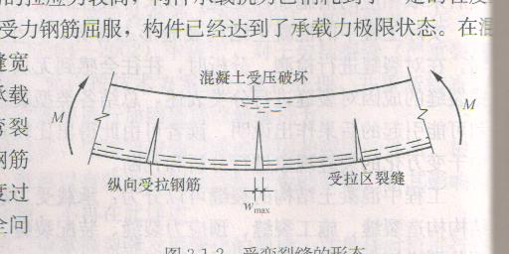

图1 梁底受弯裂缝示意图

当受拉钢筋配置过多（超筋梁）、混凝土强度过低或受压区存在疏松空洞等施工缺陷，则会在受拉区裂缝不太明显的情况下，受压区混凝土首先发生压碎而苏裂，还会伴有受压纵筋屈曲等现象，属脆性破坏。

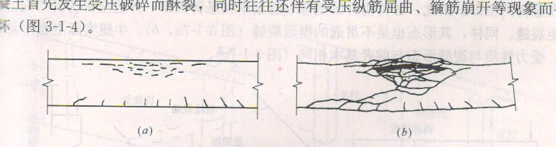

图2 超筋梁裂缝示意图

2.2 板的受弯裂缝

楼板是水平构件，在结构中楼板只承受竖向荷载，板的内力主要是弯距的作用，对于水平荷载（风荷载或地震作用），楼板只起传递作用。板的裂缝形态与梁大体相同，但板侧裂缝无法观察，只能看到板顶和板底。

单向板的裂缝与梁相似，跨中裂缝在板底，支座处板边裂缝在板面，方向垂直于跨度方向，为不贯通的楔形裂缝。

双向支承的双向板受到两个方向的作用，主拉应力迹线在角部与支承边呈一定角度，因此裂缝往往是斜向的。受到侧边支座的影响，在双向弯矩作用下角部裂缝多斜向发生。为不贯通的楔形裂缝。

均布荷载作用的四边固定双向板，短向跨中板带的支座负弯矩最大，其次长向跨中板带的负弯矩或短向跨中板带的跨中正弯矩。随荷载的增大，裂缝沿长跨方向延伸。在角部区域，由于还存在扭矩，弯矩和扭矩组合称为斜向的正弯矩，类似于正应力和剪应力合成主应力的关系，故裂缝沿长跨方向延伸到一定距离时将向四个板角方向延伸。形成正负塑性铰线。

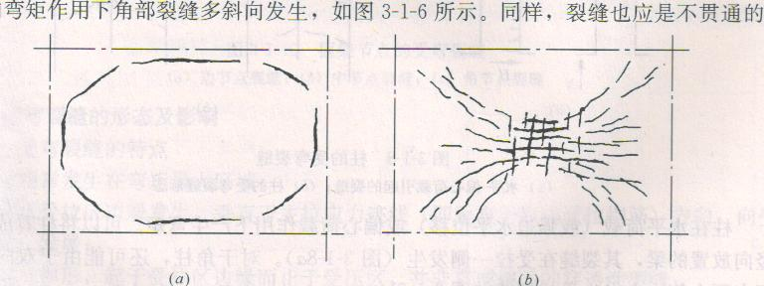

图3 板上表面受弯裂缝示意图



图4 板底受弯裂缝示意图

**3 受弯构件的非受力裂缝**

混凝土结构中存在拉应力是产生裂缝的必要条件。首先是构件受到外力（外力包括荷载和约束反力），构件本身各部分之间会产生相互作用力即内力，而作用在单位面积上的内力即为应力。那么当结构收到荷载时，会产生拉应力；此外结构的不均匀沉降、收缩和膨胀、温度变化，以及在混凝土凝结、硬化阶段等非荷载因素产生的受拉变形受到限制时也都会引起拉应力。

一旦裂缝出现后，结构变形得到满足或部分满足，同时刚度下降，拉应力会相应降低。根据大量工程调查，由各种非荷载受力变形因素引起的裂缝约占80%，其中绝大多数是由于混凝土本身收缩引起的，多发生在施工浇筑成型硬化后的早期阶段，这些收缩裂缝只要不妨碍结构功能，也并无危害。过宽的可适当修补，因非荷载受力变形的原因和变形的大小，往往与环境、时间和开裂程度等相关，很难全面准确计算。

**4 受弯构件开裂后结构性能实验研究1**

4.1工程概况介绍

剪力墙结构，顶板出现大量裂缝。经检测，混凝土设计强度及配筋均满足设计要求。为贯通性裂缝，根据裂缝的形态，可判定为非受力裂缝。

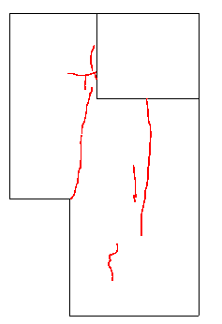

图5 实验1的裂缝分布图

4.2 荷载实验数据

外加检验荷载值为500kg/m2；采用均布加载的方式，检测顶板在检验荷载值作用下的挠度变化值。经计算，总加载值124.264kN。

根据有限元软件对被测顶板进行分析计算，有限元计算结果见图6，计算最大挠度点位置为布置图7中的5#测点。另外依据相关规范及有限元分析结果，在该顶板四周支座处、5#测点与双向支座的中点处分别设置观测点，共布置了13个测点。

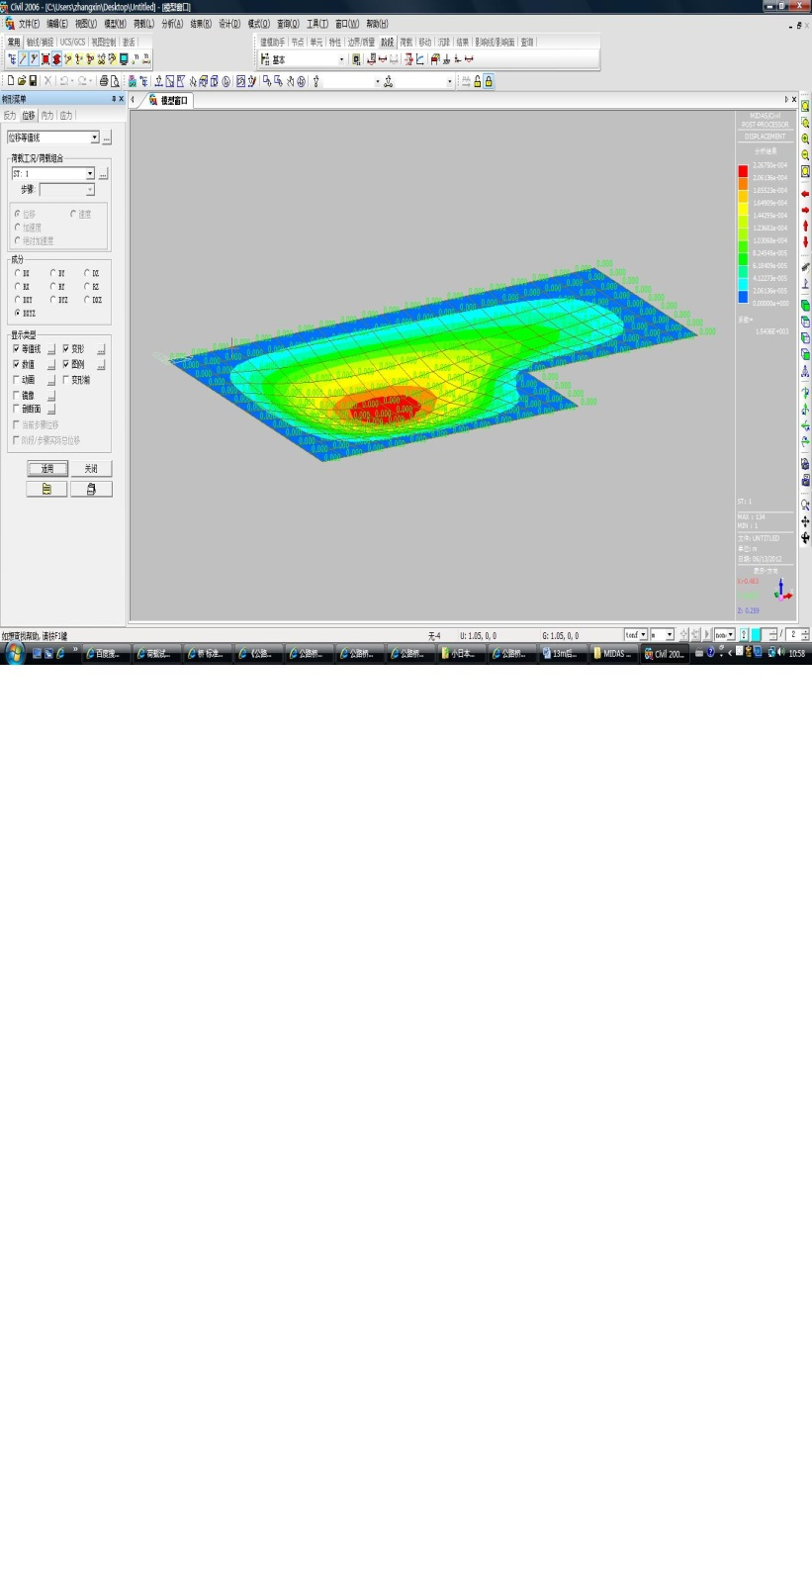

图6 有限元分析计算结果

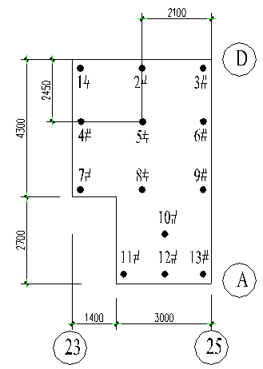

图7 变形测点布置示意图

4.3 荷载实验结果

各测点累计变形值 表1

|  |  |  |  |  |  |
| --- | --- | --- | --- | --- | --- |
| 测点号 | 加荷后变形值(mm) | | | | |
| 0.98  kN/m2 | 1.96  kN/m2 | 2.94  kN/m2 | 3.92  kN/m2 | 4.90  kN/m2 |
| 1 | 0.00 | 0.00 | 0.00 | 0.00 | 0.00 |
| 2 | 0.02 | 0.05 | 0.07 | 0.11 | 0.14 |
| 3 | 0.04 | 0.03 | 0.04 | 0.03 | 0.04 |
| 4 | 0.01 | 0.05 | 0.09 | 0.12 | 0.16 |
| 5 | 0.32 | 0.64 | 0.98 | 1.40 | 1.79 |
| 6 | 0.08 | 0.17 | 0.22 | 0.39 | 0.51 |
| 7 | 0.00 | -0.01 | 0.00 | -0.01 | -0.01 |
| 8 | 0.23 | 0.45 | 0.69 | 0.98 | 1.26 |
| 9 | 0.14 | 0.25 | 0.38 | 0.50 | 0.63 |
| 10 | 0.20 | 0.38 | 0.57 | 0.80 | 0.92 |
| 11 | 0.01 | 0.00 | 0.00 | 0.00 | 0.02 |
| 12 | 0.01 | 0.03 | 0.05 | 0.05 | 0.07 |
| 13 | -0.01 | -0.01 | 0.00 | 0.00 | 0.00 |

在检验荷载值作用下，被测顶板底面最大变形测点为5#测点，变形值为1.79mm；扣除短跨方向支座测点变形，被测顶板底面最大变形值为1.46mm。考虑荷载长期作用影响的修正系数2.00，经计算，楼板的最大挠度计算值为2.92mm，小于《混凝土结构设计规范》（GB50010-2010）中楼板挠度限值22mm。最大裂缝宽度为0.28mm，宽度变化值为0.04mm。

**5 受弯构件开裂后结构性能实验研究2**

5.1工程概况介绍

框架结构，施工过程中框架梁出现裂缝，经检测，混凝土设计强度及配筋均满足设计要求。被测框架梁截面尺寸为300mm×600mm，混凝土设计强度等级为C30，主筋设计保护层厚度为25mm。

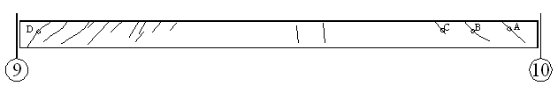

图8 实验2的裂缝分布图

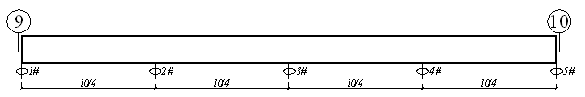图9 变形测点布置示意图

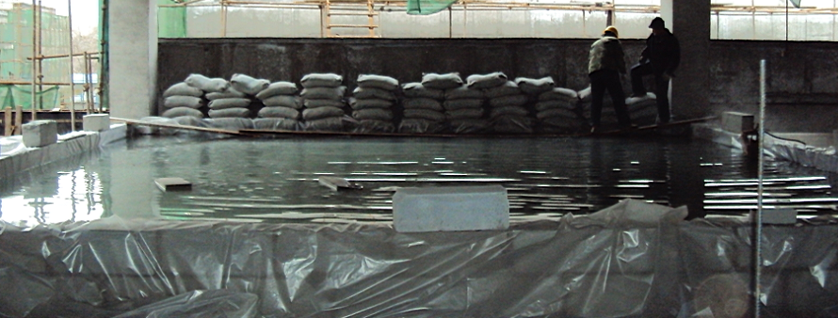

图10 现场加荷照片

5.2 荷载实验数据

楼板加载量为3.5kN/m2，梁上隔墙荷载为43.3 kN，变形测点布置见图9，采用标准重物进行加载，见照片10。

5.3 荷载实验结果

各测点累计变形值 表2

|  |  |  |  |  |  |  |  |  |
| --- | --- | --- | --- | --- | --- | --- | --- | --- |
| 加荷后变形值(mm) | | | | | |  | |  |
| 1级 | 2级 | 3级 | 4级 | 5级 | 6级 | | 7级 | |
| 0.05 | 0.06 | 0.08 | 0.09 | 0.09 | 0.09 | | 0.10 | |
| 0.01 | 0.30 | 0.50 | 0.57 | 0.70 | 0.80 | | 0.95 | |
| 0.24 | 0.57 | 0.97 | 1.09 | 1.30 | 1.48 | | 1.70 | |
| 0.20 | 0.45 | 0.63 | 0.71 | 0.84 | 0.96 | | 1.12 | |
| 0.02 | 0.03 | 0.10 | 0.10 | 0.10 | 0.11 | | 0.12 | |

在检验荷载值作用下，被测梁底面最大形测点为跨中3#测点，变形值为1.70mm；扣除支座测点变形，被测梁跨中挠度值为1.59mm。取考虑荷载长期作用对挠度增大的影响系数θ=2.0。按荷载效应的标准组合并考虑荷载长期作用的影响，被测梁的最大挠度为5.54mm。

加载至检验荷载作用下，在5个裂缝宽度观测点中4个观测点裂缝宽度均未发生变化；1个观测点（B#）裂缝宽度发生变化，宽度变化值为0.10mm（由0.20mm发展至0.30mm）。

**6 受弯构件开裂后结构性能实验研究3**

6.1工程概况介绍

砖混结构，施工过程中现浇地下室顶板出现裂缝，经检测，混凝土设计强度及配筋均满足设计要求。设计强度为C40，顶板底部纵向钢筋保护层设计厚度为15mm。裂缝沿板厚贯通，现场照片见图11。

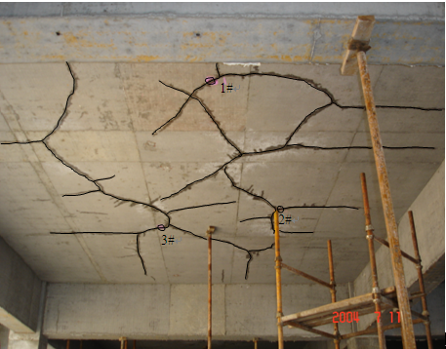

图11 实验3的现场裂缝照片

6.2 荷载实验数据

检验荷载取值很大，为23.9kN/m2；设计给出的挠度允许值为：在检验荷载作用下楼板最大变形值不大于设计允许挠度18mm。

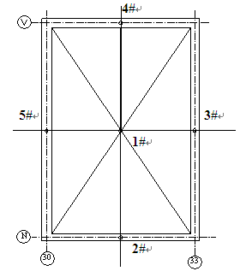

图12 变形测点布置示意图

6.3 荷载实验结果

各测点累计变形值 表3

|  |  |  |  |  |  |  |  |  |
| --- | --- | --- | --- | --- | --- | --- | --- | --- |
| 测点号 | 加荷后变形值(mm) | | | | |  |  | |
| 4.78  kN/m2 | 9.56  kN/m2 | 14.34  kN/m2 | 19.12  kN/m2 | 23.9  kN/m2 | | |
| 1 | 1.58 | 2.97 | 4.58 | 6.39 | 8.56 | | |
| 2 | 0.22 | 0.38 | 0.58 | 0.59 | 0.59 | | |
| 3 | 0.18 | 0.40 | 0.65 | 0.65 | 0.86 | | |
| 4 | 0.27 | 0.42 | 0.45 | 0.45 | 0.45 | | |
| 5 | 0.37 | 0.60 | 0.73 | 0.7775 | 0.76 | | |

在检验荷载值23.9 kN/m2作用下，被测地下室顶板最大变形值为8.56mm，小于设计挠度值18mm。底面未出现新裂缝，原有裂缝长度及宽度略有发展，最大变化为0.08mm。

**7 结语**

通过对受弯构件受力特点的分析，结合实验研究可知，受弯裂缝发生在弯矩最大区域，从受拉区边缘发生，垂直于主拉应力方向，向受压区延伸发展；裂缝呈楔形，起于受拉区边缘至于受压区，非贯通截面的穿透性裂缝；正常使用下裂缝宽度不超过规范的限制；受压区裂缝不经常发生，但脆性，应及时卸载或加固；不超过规范限值的受弯裂缝属于正常受力裂缝，对结构性能及使用功能无明显影响；大部分受弯构件出现的裂缝为非受力裂缝。通过实验数据可知，受弯构件出现裂缝后，对其承载能力不会造成过大影响。当然如裂缝较多，宽度较大，超过规范允许的限值时，应及时卸载或加固。

参 考 文 献

[1] 徐有邻,顾祥林. 混凝土结构工程裂缝的判断与处理,中国建筑工业出版设, 2012年8月

[2] 叶列平,混凝土结构. 中国建筑工业出版设, 2012年8月.

[3王铁梦,工程结构裂缝控制. 中国建筑工业出版设, 2004年6月.

作 者 简 介

李翀，硕士，高级工程师，一级注册结构工程师。主要从事结构检测及既有房屋的安全性鉴定工作。